

MODUL KOMUNIKASI PEMASARAN TERPADU
(KMI 301)

MODUL SESI 4
MANAJEMEN MERK (BRAND)

DISUSUN OLEH
NAMA LENGKAP DAN GELAR DOSEN

UNIVERSITAS ESA UNGGUL
TAHUN PENULISAN
2020
SUBTOPIK 1 PENGERTIAN BRAND DAN BAGAIMANA MERK (BRAND) MEMBERI ARTI LEBIH KEPADA PRODUK

- Kemampuan Akhir Yang Diharapkan

Setelah mempelajari modul ini, diharapkan mahasiswa mampu :
  - Sub kompetensi ke-1: Arti dan pengelolaan merk (brand)
  - Sub kompetensi ke-2: Penerapan merk (brand) dalam pemasaran
  - Sub kompetensi ke-3: Merk sebagai pembeda yang memberi arti lebih pada produk

- Uraian dan Contoh

  - Sub sub topik ke-1: Arti dan pengelolaan merk (brand)

Brand is name, symbol, design, or combination of them that identifies the goods or serving of company (Straub and Attner, 1994:391)
Indikator keberhasilan brand mengandung nilai kualitas sebuah barang/jasa yang diperoleh dari pengalaman positif dari pengguna/konsumennya

- Brand = kualitas barang + pengalaman positif + MITOS/Budaya.
- Brand
  - Nama (brand name)
  - Tanda (brand mark)
  - Karakter (trade character)
  - Style
  - Simbol
- Kombinasi

  - Sub sub topik ke-2: Penerapan merk (brand) dalam pemasaran
Merk dapat berbentuk:

- Produk Fisik,
- Jasa/pelayanan
- Pengalaman
- Events
- Orang
- Tempat
- Organisasi
- Informasi
- Ide-ide kreatif

  - Sub sub topik ke-3: Merk sebagai pembeda yang memberi arti lebih pada produk
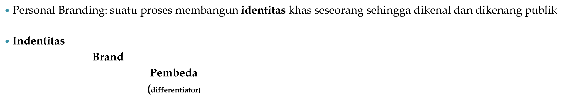

Brand Pembeda (differentiator)
Dalam menempatkan merk sebagai pembeda atau diferensiator, pemasar berpedoman pada prinsip : lebih baik beda sedikit daripada sedikit lebih baik

SUBTOPIK 2 TOPIK SESI INI

- Kemampuan Akhir Yang Diharapkan

Setelah mempelajari modul ini, diharapkan mahasiswa mampu :
- Sub kompetensi ke-1: Memahami personal branding
- Sub kompetensi ke-2: Klasifikasi merk
- Sub kompetensi ke-3: Kampanye merk (brand campaign)

- Uraian dan Contoh

- Sub sub topik ke-1: Memahami personal branding
Salah satu bentuk merk (brand) adalah orang. Personal branding atau pengelolaan merk yang memiliki identitas personal seseorang (pribadi), dapat dilihat dari beberapa contoh seperti pada figure-figur politik, pengusaha, seperti tokoh nasional Bp Arifin Panigoro (personal branding: pengusaha, cerdas, politisi, bertaraf internasional, memiliki citra positif). Contoh lain misalnya, Bp Jokowi, Presiden RI yang sebelumnya adalah Walikota Solo yang terkenal dg ciri suka blusukan ke pelosok-pelosok.
Personal branding menjadi penting ketika figur diangkat sebagai nama merk produk yang mereka produksi seperti 2 merk kosmetik lokal di bawah ini:
    - Martha Tilaar : merk kosmetik Sati Ayu, pemrakarsa acara kontes “Miss
Indonesia”
    - Mooryati Soedibyo: merk kosmetik Mustika Ratu, pemrakarsa acara “Putri
Indonesia”
    - Keduanya berkompetisi dengan produknya yang mirip tetapi agak berbeda
(tidak sama)
Bagaimana membangun personal branding?
Personal branding dapat dibangun dengan penampilan dan tindakan, tidak hanya dengan pesan-pesan iklan yang eksplisit. Apa yang dikatakan seseorang, dikenakan seseorang dapat memberi citra personal kepada orang tersebut. Demikian pula tindakan-tindakannya, akan dapat berkaitan dengan apa yang dikatakan dan dikenakannya.

Contoh:
- Verbal: Personal = Institution: Trusted, Unique, Accepted
- Fashion: Rapih, Bersih, Tidak Bau
- Action: Focus, Unique, Network

Segitiga (triangle) personal branding
  - Segitiga yang dimaksud adalah antara :
Identitas Citra/image

Integritas

Kemudian, terkait identitas, citra dan integrtias di atas jika suatu merk sudah menjadi pilihan bagi konsumen atau pelanggan, ada dua hal yang menarik dicermati. Pertama, apakah merk itu bagi mereka dan apa yang dilakukan oleh merk kepada mereka. Ini adalah dua hal yang berbeda. Misalnya sebuah merk diciptakan untuk memberikan asosiasi (Volvo – the practical safe car) atau aspirasi,(Volvo- the stylish car), sebuah kesederhanaan (Compaq – it simply works better), ataukah memberi mimpi (Compaq - enriches your life)?

Jika suatu esensi dari merk mampu memberikan manfaat fungsional yang bermakna maka merk itu akan berupaya memiliki atribut produk yang relevan. Asosiasi antara atribut produk dan manfaat fungsional inilah yang akan keuntungan terus-menerus yang signifikan, akan tetapi di saat yang sama asosiasi tersebut akan membatasi dalam hal merk tersebut memberi kotak di sekitar merk. Oleh sebab itu satu strategi yang umum adalah mengembangkan secara bertahap dari yang berorientasi esensi dari produk menjadi berorientasi ke hal yang lebih umum. Sehingga, esensi merk yang dapat memberi manfaat ekspresi diri dan emosi akan dapat menciptakan hubungan konsumen dan merk ke tingkat yang lebih tinggi. Hubungan konsumen-merk seperti ini dapat menjadi tidak terlalu rentan terhadap perubahan pada produk, dan lebih mudah diaplikasikan ke konteks-konteks yang baru.

Kita lihat apa itu merk dari contoh-contoh berikut:
a VW : “German engineering”
b BMW: “The ultimate driving machine”
c Abbey National Bank: “A special kind of security”
d Xerox: “The digital document company”
e 3M : “Innovation”
f Banana Republic: “Casual Luxury”
g Compaq: “Better answers”
h Lexus: “Without compromise”

Kemudian kita lihat ke apa yang dilakukan merk, dengan contoh-contoh berikut:
a American Express :”Do more”
b Pepsi:”The Pepsi Generation”
c HP:”Expanding possibilities”
d Apple: “The power to be your best” (atau “Think different”)
e Sony: “Digital dream kids”
f Schlumberger: “The passion of excellence”
g Nike: “Excelling” (atau “Just do it”)
h Microsoft :”Help people realize their potential” (atau “Where do you want to
go today”)

Dalam hubungan konsumen atau pelanggan dengan merk pilihannya, maka merk memberikan nilai yang ditawarkan (value proposition), terdiri dari 2 hal:
    - Manfaat ekspresi citra-diri: kemampuan merk memberi saluran dimana konsumen mengekspresikan citra-diri (self-image) tertentu. Citra-diri itu melekat pada peran yang berbeda-beda di tiap orang. Seorang ibu muslimah berkeluarga akan lebih dapat mengekspresikan diri sebagai ibu yang mengasuh dan mempedulikan anaknya dengan membeli Quaker Oats sebagai sereal untuk anak di pagi hari, atau mengekspresikan diri sebagai pengguna produk halal dengan memakai lipstik Wardah. Demikian beberapa citra-diri dapat ditampilkan seseorang melalui apa yang dikonsumsi atau digunakannya.

    - Manfaat emosional : kemampuan merk merasakan sesuatu saat membeli atau mengalami menggunakan atau mengkonsumsi merk tersebut. Manfaat emosional juga menambah kekayaan dan kedalaman saat konsumen menggunakan merk. contoh ketika naik Volvo, konsumen merasa aman berada di dalamnya.
    - Terakhir, identitas merk juga dapat membangun konstruk hubungan antar konsumen dengan merk itu sendiri. Misalnya, Microsoft diidentikkan dengan “mentor” bagi konsumennya, atau Asuransi Manulife diidentikkan dengan “advisor” oleh nasabahnya, atau sebagai “solusi” bagi konsumen Go-jek dengan slogannya “pasti ada jalan”. (Aaker dan Joachimsthaler, 2000)

- Sub sub topik ke-2: Klasifikasi merk

- Lokal Brand/ national brand
- Produk terdistribusi ke seluruh kota dan desa di sebuah negara
- Promosi menggunakan media massa dengan jangkauan nasional
- Memiliki pusat layanan bagi konsumen di semua kota
- Brand mudah dikenali oleh pelanggan secara cepat dalam satu jajartan produk serupa (pesaing)
- Brand memiliki sejarah yang positif menyangkut kualitas produk dan layanan
- Regional Brand/Domestic Brand:
ex: Mobil Toyota populer di Asia
- World brand/international brand
Ditandai dengan adanya jaringan pemasaran yang tersebar di seluruh dunia/ franchise ex: Coca Cola, Nike, Adidas, Sony, Apple, Hewlett Packard, Boeing, Volvo, Mercedez, etc .

- Sub sub topik ke-3: Kampanye merk (brand campaign)
Branding merupakan kegiatan manajemen kampanye produk dan layanan.

Tahapan Brand terdiri dari :
a Brand Recognition
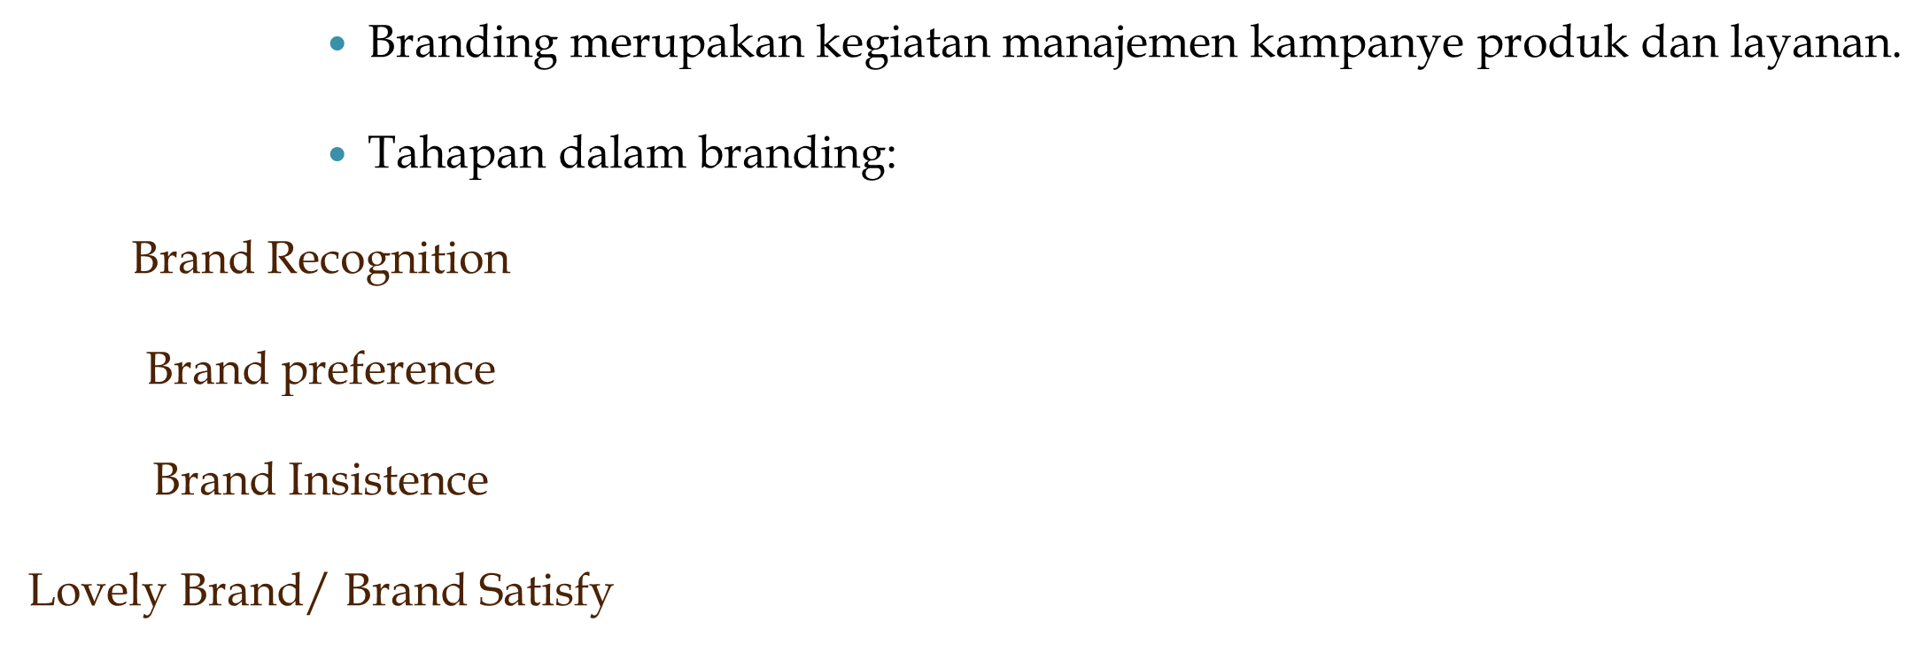
- Brand Recognition
- Tahan pengenalan produk baru untuk menjadi produk yang familiar di mata publik
- Faktor kegagalan apabila produk tidak tersedia di pasaran

- Brand Preference
Tahap dimana konsumen telah memiliki pengalaman dengan suatu merk produk yang dipilih dan dirasa cukup memenuhi kebutuhan sehingga menjadi preferensi dari berbagai produk alternatif
Indikator keberhasilan : pengalaman yang baik terhadap suatu produk yang mencapai titik kepuasan

- Brand Insistence
Tahap dimana konsumen memutuskan untuk mengkonsumsi suatu merk produk terus menerus.
Indikatornya apabila konsumen mengenal kelebihan produk dibanding produk kompetitor dan merasa aman untuk mengkonsumsinya.

- Lovely Brand
Tahap dimana konsumen benar-benar puas terhadap pengalaman yang di alami berulang-ulang dari penggunaan satu/beberapa produk dalam brand yang sama

- Latihan

- Latihan soal ke-1: Segitiga personal branding terdiri dari (pilih salah satu):
a identitas-citra-integritas
b identitas-citra-personality
c identitas-preferensi-citra
- Latihan soal ke-2: Brand insistence adalah tahap dimana konsumen telah memiliki pengalaman dengan suatu merk dan memutuskan bahwa merk tsb cukup memenuhi kebutuhan sehingga memilihnya. (Benar/Salah)
- Latihan soal ke-3: Dalam melakukan diferensiasi merk pemasar berprinsip pada pendapat : lebih baik beda sedikit daripada sedikit lebih baik (Benar/Salah)
- Latihan soal ke-4: Dua manfaat identitas merk yang diperoleh konsumen dari mengkonsumsi atau menggunakan merk pilihannya (pilih salah satu):
a manfaat emosional dan fisik
b manfaat ekspresi citra-diri dan manfaat emosional
c manfaat langsung dan manfaat tertunda
- Latihan soal ke-5: Tanda, karakter dan gaya (style) merupakan elemen dari merk (Benar/Salah)

- Daftar Pustaka

- Sumber referensi ke-1: Duncan, Tom. (2002). IMC: Using Advertising and
Promotion to Build Brands. International Edition. McGraw-Hill.
- Sumber referensi ke-2: Shimp, Terence A. (2000). Periklanan dan Promosi: Aspek Tambahan Komunikasi Pemasaran Terpadu. Jilid 1 dan 2. Erlangga
- Aaker, David dan Joachimsthaler, Erich (2000). Brand Leadership. The Free Press. A Division of Simon and Schuster, Inc.

